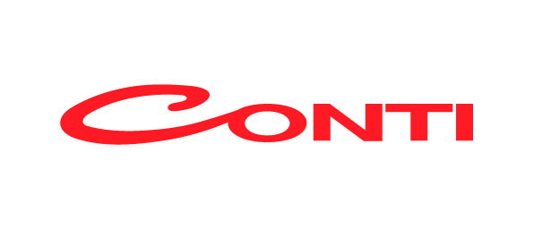
Conti bir DIGICOM Grup Markasıdır.

Basın Bülteni 01.02.2017
CONTI,
HAYATIN HER ALANINDA
BÜYÜK İŞLER BAŞARAN KADINLARIN YANINDA!
Conti Elektrikli Ev Aletleri, tüm ürünleriyle kadınların günlük yaşamını kolaylaştırıp hayatlarına keyif katmaya devam ediyor…

Conti, yenilikçi teknolojiyi ergonomik tasarımlarla birleştirdiği ürünlerle hayatı kolaylaştırmaya devam ediyor. Şehir hayatının hengamesi içerisinde yaşayan kadınların imdadına yetişiyor.
Zamanla Yarışan Kadınlar İçin!
Conti Elektrikli Ev Aletleri, yeni tasarladığı 2200 Watt gücündeki Aria Profesyonel Saç Kurutma Makinesi ile saçları kuaför hızında kurutup şekillendiriyor.
Yoğun ısı ayarı ile her saç tipine, istediğiniz şekli vermeye yardımcı olan Aria Profesyonel Saç Kurutma Makinesi, AC motoru sayesinde uzun süreli çalışmalarda performans düşüklüğü yaşamıyor. Böylece farklı başlıklarını takıp isterseniz dümdüz fönünüzü çekebilir, isterseniz dalgalı saçlarla güne başlayabilirsiniz. Sürekli elektriklenen saçlar için birebir olan soğuk üfleme seçeneği ve üç kademeli ısı ayar seçenekleri de kullanım kolaylığı sağlıyor.
Günlük hayatın içinde zamanla yarışan kadınlar için tasarlanan Aria Profesyonel Saç Kurutma Makinesi, kadınları kuaförde harcanan zaman ve paradan da kurtarıyor.
İnovasyon merkezi Digicom Grup şirketlerinin bir markası olan Conti Elektrikli Ev Aletleri, son teknolojiye sahip birbirinden kullanışlı ürünleri ve yaygın teknik servis ağ avantajıyla müşterisini satış sonrasında da memnun etmeyi garantiliyor.
Ürün Fiyatı: Aria Profesyonel Saç Kurutma Makinesi: 92,00 TL

DIGICOM hakkında:
DIGICOM grup şirketleri arasında; Pioneer, Pioneer DJ, Roadstar, Sharp gibi teknoloji devlerinin distribütörlüğünü yapan ve aynı zamanda Conti Elektrikli Ev Aletleri marka sahibi Digicom Teknoloji Ürünleri, temizlik malzemeleri ve hızlı tüketim ürünleri ile sektöre inovatif bir bakış açısı kazandıran Parex , Starlife Silivri, Starlife Güzelce, Starlife Göktürk, Philippe Starck imzalı yooistanbul projeleriyle ve yalı restorasyonlarıyla gayrimenkul sektörünün önemli isimlerinden olan Say Yapı Teknoloji, inşaat malzemeleri alanında faaliyet gösteren Yapaş Yapı Ürünleri, radyoloji alanında çalışan ve Carestream ile Villa markalarının temsilciliğini yapan Digicom Sağlık Ürünleri, çöp torbaları, ambalaj ve tüketim ürünleri üzerine faaliyet gösteren Ekomis Tüketim Ürünleri, finans sektöründe hizmet veren Çözüm Finans Faktoring bulunmaktadır.

